1.新一代信息技术领域
主擂台城市：河北雄安新区
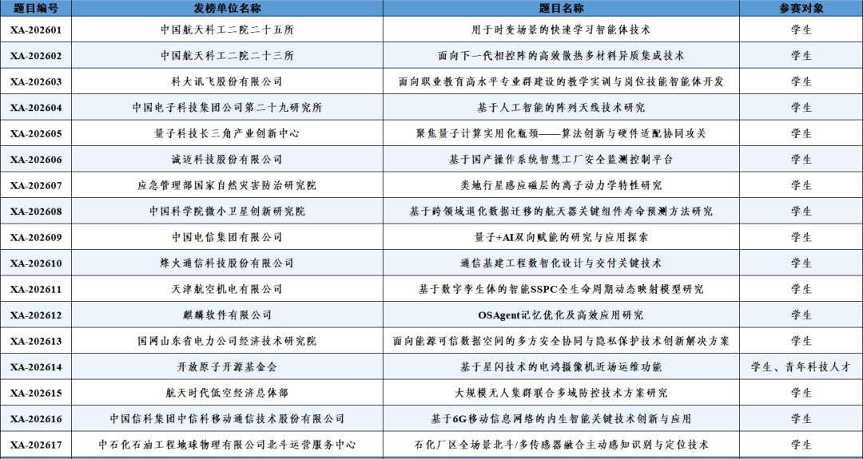

2.人工智能领域
主擂台城市：上海市徐汇区
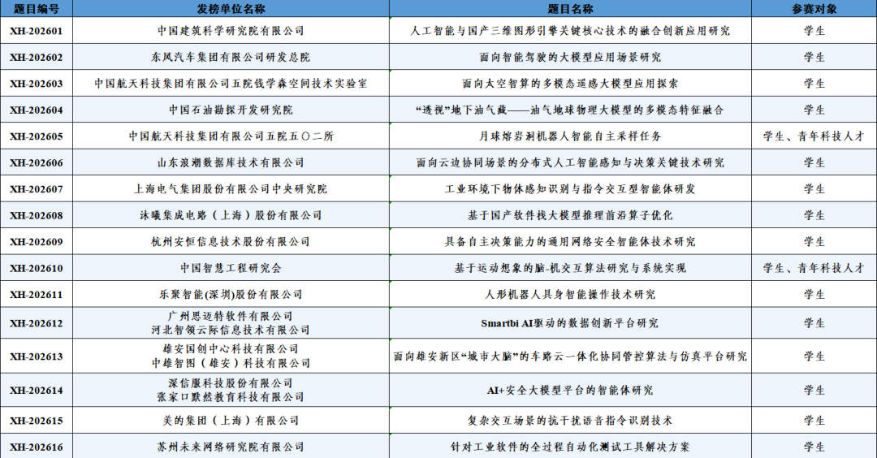

3.新能源领域
主擂台城市：北京市昌平区
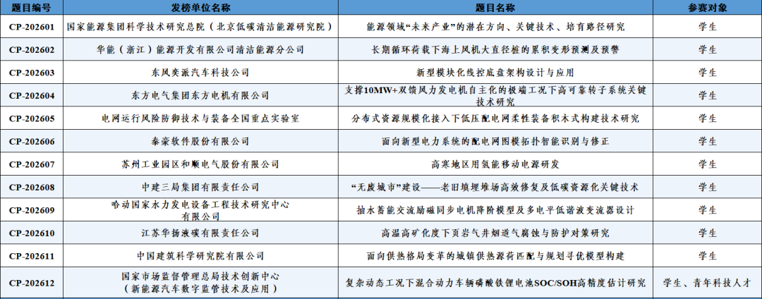

4.新材料领域
主擂台城市：福建省龙岩市
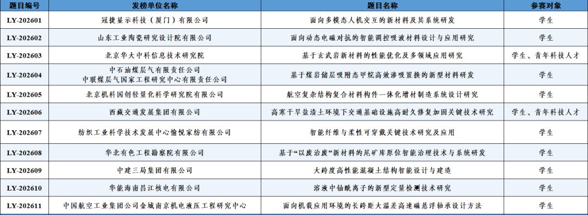

5.高端装备领域
主擂台城市：湖南省长沙市
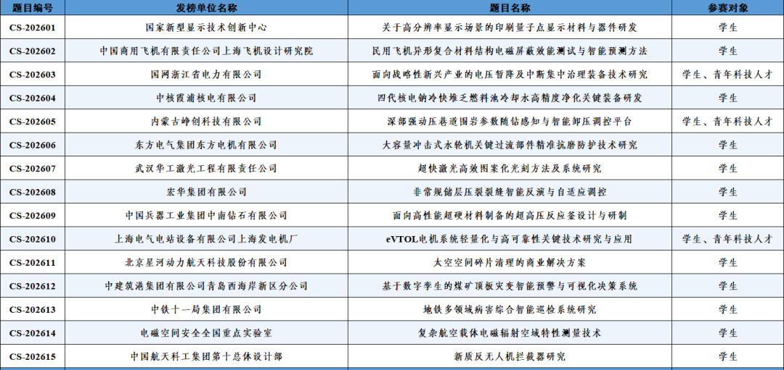

6.机器人领域
主擂台城市：广东省东莞市
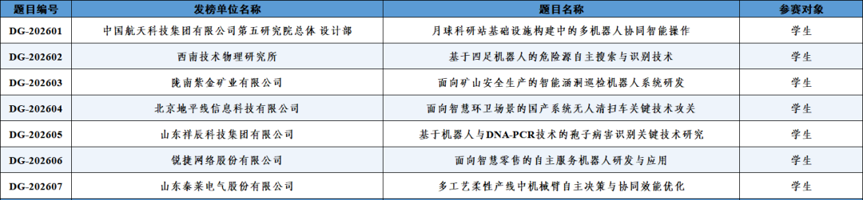

7.生物医药领域
主擂台城市：内蒙古自治区呼和浩特市
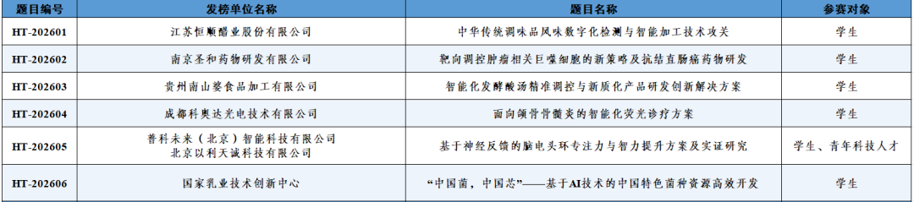

8.种业科技（海洋科技）领域
主擂台城市：海南省三亚市
